Woordpakket 19
(Woorden met een korte klank)

de kippen | wij zwemmen | de potten | binnen | de bossen
de ratten | wij kennen | witte | zij kunnen | alle
zij missen | wij wassen | de messen | zij liggen | wij stoppen
zij zullen | gekke | de zakken | jullie | de sokken

- Schrijf alle woorden van het woordpakket over.

- Vul de zin aan.
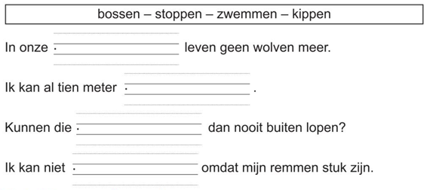

- Zoek telkens een rijmwoord.
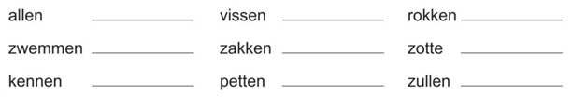

- Onderstreep in de tekst de woorden met een verdubbeling. Schrijf die woorden nog eens onderaan op.
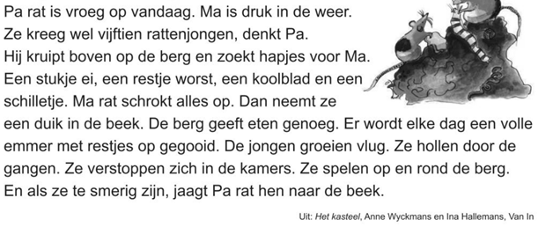

- Zoek tien woorden met een verdubbeling van de medeklinker. De woorden staan van links naar rechts en van boven naar onder, maar ook eentje horizontaal. Zet er een streep door en schrijf ze op.

- Oefen hier je woordpakket.

